
TRƯỜNG ĐẠI HỌC TÀI NGUYÊN VÀ MÔI TRƯỜNG
THÀNH PHỐ HỒ CHÍ MINH
KHOA CÔNG NGHỆ THÔNG TIN


CƠ SỞ DỮ LIỆU NÂNG CAO
THỰC HÀNH BUỔI 4

Sinh viên thực hiện: Hà Minh Tiến (1250080194)
Lớp: 12_ĐH_CNTT4
Khoá: 2023 – 2027
Giảng viên hướng dẫn : Ths.Phạm Trọng Huynh

TP. Hồ Chí Minh, 20 tháng 04 năm 2026

BÀI THỰC HÀNH BUỔI 3

Lớp: 12_ĐH_CNTT4
Tên sinh viên: Hà Minh Tiến
Mã số sinh viên: 1250080194
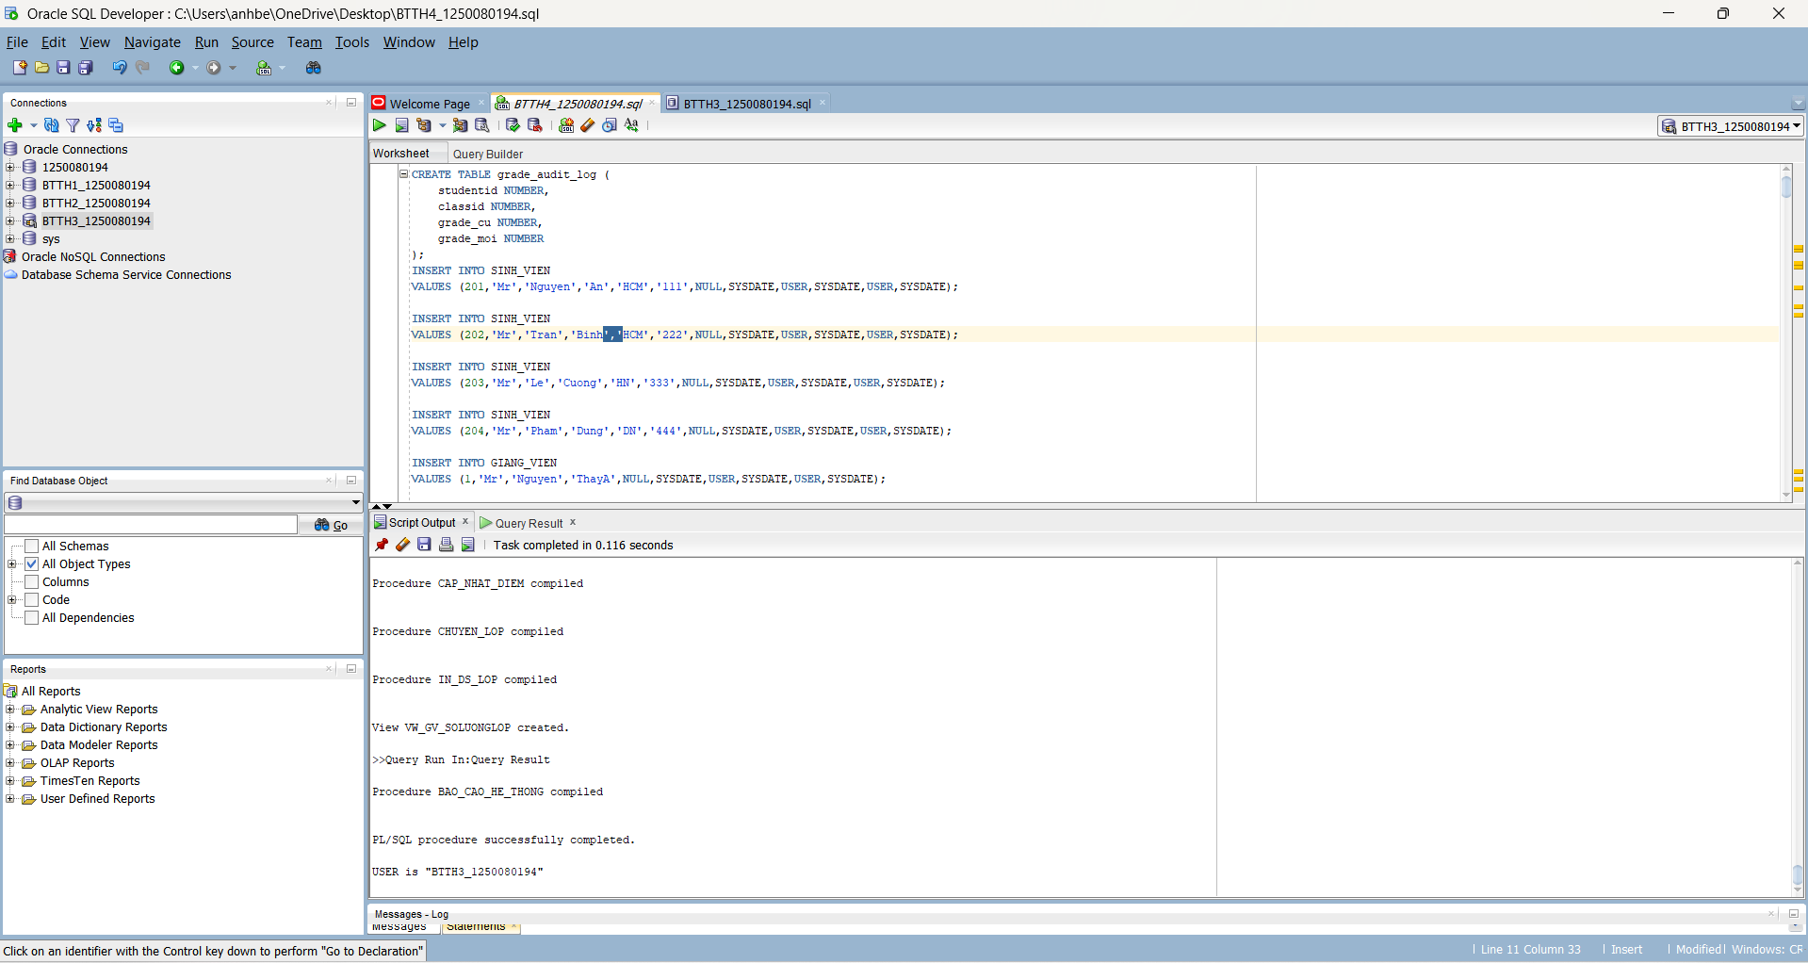

CODE INSERT VÀ TẠO TABLE LOG CHO TRIGGER
CREATE TABLE grade_audit_log (
studentid NUMBER,
classid NUMBER,
grade_cu NUMBER,
grade_moi NUMBER
);
CREATE TABLE LOG_DIEM (
LOG_ID NUMBER GENERATED ALWAYS AS IDENTITY,
MA_SINH_VIEN NUMBER,
MA_LOP_HOC NUMBER,
DIEM_CU NUMBER,
DIEM_MOI NUMBER,
NGUOI_SUA VARCHAR2(30),
THOI_GIAN DATE
);
CREATE TABLE THONG_KE_DIEM (
MALOPHOC NUMBER,
SOSV NUMBER,
DIEMTB NUMBER,
DIEMMAX NUMBER,
DIEMMIN NUMBER
);
INSERT INTO SINH_VIEN
VALUES (201,'Mr','Nguyen','An','HCM','111',NULL,SYSDATE,USER,SYSDATE,USER,SYSDATE);

INSERT INTO SINH_VIEN
VALUES (999, 'Anh', 'Nguyen', 'A', 'HCM', '0123', 'CTY', SYSDATE, USER, SYSDATE, USER, SYSDATE);

INSERT INTO SINH_VIEN
VALUES (202,'Mr','Tran','Binh','HCM','222',NULL,SYSDATE,USER,SYSDATE,USER,SYSDATE);

INSERT INTO SINH_VIEN
VALUES (1, 'Anh', 'Nguyen', 'A', 'HCM', '0123', 'CTY', SYSDATE, USER, SYSDATE, USER, SYSDATE);

INSERT INTO SINH_VIEN
VALUES (203,'Mr','Le','Cuong','HN','333',NULL,SYSDATE,USER,SYSDATE,USER,SYSDATE);

INSERT INTO SINH_VIEN
VALUES (204,'Mr','Pham','Dung','DN','444',NULL,SYSDATE,USER,SYSDATE,USER,SYSDATE);

INSERT INTO GIANG_VIEN
VALUES (1,'Mr','Nguyen','ThayA',NULL,SYSDATE,USER,SYSDATE,USER,SYSDATE);

INSERT INTO GIANG_VIEN
VALUES (2,'Mr','Tran','ThayB',NULL,SYSDATE,USER,SYSDATE,USER,SYSDATE);

INSERT INTO MON_HOC
VALUES (1,'Database',1000,NULL,USER,SYSDATE,USER,SYSDATE);

INSERT INTO MON_HOC
VALUES (2,'Programming',1200,NULL,USER,SYSDATE,USER,SYSDATE);

INSERT INTO MON_HOC
VALUES (3,'Network',900,NULL,USER,SYSDATE,USER,SYSDATE);

INSERT INTO MON_HOC VALUES (4,'Web',1100,NULL,USER,SYSDATE,USER,SYSDATE);

INSERT INTO MON_HOC VALUES (5,'AI',1500,NULL,USER,SYSDATE,USER,SYSDATE);

-- lớp nhỏ để test "đầy lớp"
INSERT INTO LOP_HOC
VALUES (1,1,1,SYSDATE,'A1',1,2,USER,SYSDATE,USER,SYSDATE);

INSERT INTO LOP_HOC
VALUES (2,1,2,SYSDATE,'A2',1,3,USER,SYSDATE,USER,SYSDATE);

INSERT INTO LOP_HOC
VALUES (3,2,1,SYSDATE,'B1',1,3,USER,SYSDATE,USER,SYSDATE);

INSERT INTO LOP_HOC
VALUES (4,3,2,SYSDATE,'C1',1,2,USER,SYSDATE,USER,SYSDATE);

-- lớp 1 đầy (capacity = 2)
INSERT INTO DANG_KY VALUES (201,1,SYSDATE,95,USER,SYSDATE,USER,SYSDATE);
INSERT INTO DANG_KY VALUES (202,1,SYSDATE,85,USER,SYSDATE,USER,SYSDATE);

-- lớp khác
INSERT INTO DANG_KY VALUES (203,2,SYSDATE,70,USER,SYSDATE,USER,SYSDATE);
INSERT INTO DANG_KY VALUES (204,2,SYSDATE,NULL,USER,SYSDATE,USER,SYSDATE);

INSERT INTO DANG_KY VALUES (201,3,SYSDATE,60,USER,SYSDATE,USER,SYSDATE);
INSERT INTO DANG_KY VALUES (202,3,SYSDATE,75,USER,SYSDATE,USER,SYSDATE);

INSERT INTO DANG_KY VALUES (203,4,SYSDATE,40,USER,SYSDATE,USER,SYSDATE);

INSERT INTO DANG_KY
VALUES (202,2,SYSDATE,80,USER,SYSDATE,USER,SYSDATE);

INSERT INTO DANG_KY
VALUES (203,3,SYSDATE,NULL,USER,SYSDATE,USER,SYSDATE);

INSERT INTO DANG_KY
VALUES (204,3,SYSDATE,NULL,USER,SYSDATE,USER,SYSDATE);

BÀI 1 - VIEW
Câu 1.1: Tạo view vw_course_summary - thông tin tổng quan môn học
Câu 1.1
CREATE OR REPLACE VIEW vw_monhoc_tonghop AS
SELECT mh.MaMonHoc,
mh.MoTa,
mh.HocPhi,
COUNT(DISTINCT lh.MaLopHoc) AS so_lop,
COUNT(dk.MaSinhVien) AS tong_sv
FROM MON_HOC mh
LEFT JOIN LOP_HOC lh ON mh.MaMonHoc = lh.MaMonHoc
LEFT JOIN DANG_KY dk ON lh.MaLopHoc = dk.MaLopHoc
GROUP BY mh.MaMonHoc, mh.MoTa, mh.HocPhi;

SELECT * FROM vw_monhoc_tonghop;

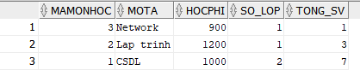
Câu 1.2: Tạo view vw_student_status - thông tin sinh viên và tình trạng học tập
Câu 1.2
CREATE OR REPLACE VIEW vw_sinhvien_trangthai AS
SELECT sv.MaSinhVien,
sv.Ho || ' ' || sv.Ten AS ho_ten,
COUNT(dk.MaLopHoc) AS so_lop,
NVL(SUM(mh.HocPhi),0) AS tong_hoc_phi,
ROUND(AVG(dk.DiemTongKet),2) AS diem_tb
FROM SINH_VIEN sv
JOIN DANG_KY dk ON sv.MaSinhVien = dk.MaSinhVien
JOIN LOP_HOC lh ON dk.MaLopHoc = lh.MaLopHoc
JOIN MON_HOC mh ON lh.MaMonHoc = mh.MaMonHoc
GROUP BY sv.MaSinhVien, sv.Ho, sv.Ten
HAVING COUNT(dk.MaLopHoc) >= 1;

SELECT * FROM vw_sinhvien_trangthai;

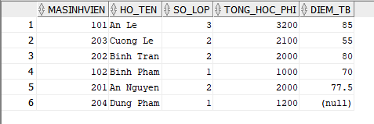
Câu 1.3: Tạo view vw_class_availability - lớp học còn chỗ trống
Câu 1.3:
CREATE OR REPLACE VIEW vw_lophoc_trong AS
SELECT lh.MaLopHoc,
lh.MaMonHoc,
mh.MoTa,
gv.Ho || ' ' || gv.Ten AS ten_gv,
lh.SiSoToiDa,
COUNT(dk.MaSinhVien) AS so_da_dk,
lh.SiSoToiDa - COUNT(dk.MaSinhVien) AS cho_trong,
CASE
WHEN lh.SiSoToiDa - COUNT(dk.MaSinhVien) > 0 THEN 'Con cho'
ELSE 'Het cho'
END AS trang_thai
FROM LOP_HOC lh
JOIN MON_HOC mh ON lh.MaMonHoc = mh.MaMonHoc
JOIN GIANG_VIEN gv ON lh.MaGiangVien = gv.MaGiangVien
LEFT JOIN DANG_KY dk ON lh.MaLopHoc = dk.MaLopHoc
GROUP BY lh.MaLopHoc, lh.MaMonHoc, mh.MoTa,
gv.Ho, gv.Ten, lh.SiSoToiDa
HAVING lh.SiSoToiDa - COUNT(dk.MaSinhVien) > 0;

SELECT * FROM vw_lophoc_trong;

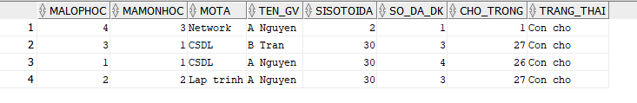
Câu 1.4: Tạo view vw_top_courses - chỉ đọc, top 5 môn được đăng ký nhiều nhất
Câu 1.4
CREATE TABLE CAU1 (
ID NUMBER,
TEN VARCHAR2(20)
);

CREATE SEQUENCE CAU1SEQ START WITH 5 INCREMENT BY 5;

DECLARE
v_ten VARCHAR2(50);
v_id NUMBER;
BEGIN
NULL;
END;
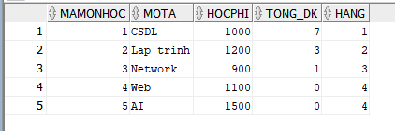
Câu 1.5: Tạo view vw_pending_enrollment với WITH CHECK OPTION và kiểm tra
Câu 1.5
CREATE OR REPLACE VIEW vw_dangky_chuadiem AS
SELECT *
FROM DANG_KY
WHERE DiemTongKet IS NULL;
SELECT * FROM vw_dangky_chuadiem;

HƯỚNG DẪN BÀI 2 - STORED PROCEDURE
Câu 2.1: Thủ tục enroll_student - đăng ký sinh viên vào lớp học
Câu 2.1
CREATE OR REPLACE PROCEDURE dang_ky_hoc
(
p_masv IN NUMBER,
p_malop IN NUMBER
)
IS
v_check NUMBER;
v_siso NUMBER;
v_dadangky NUMBER;
BEGIN
SELECT COUNT(*) INTO v_check
FROM SINH_VIEN
WHERE MaSinhVien = p_masv;

IF v_check = 0 THEN
DBMS_OUTPUT.PUT_LINE('Khong ton tai SV');
RETURN;
END IF;

SELECT SiSoToiDa INTO v_siso
FROM LOP_HOC
WHERE MaLopHoc = p_malop;

SELECT COUNT(*) INTO v_dadangky
FROM DANG_KY
WHERE MaLopHoc = p_malop;

IF v_dadangky >= v_siso THEN
DBMS_OUTPUT.PUT_LINE('Lop da day');
RETURN;
END IF;

INSERT INTO DANG_KY(MaSinhVien, MaLopHoc, NgayDangKy)
VALUES(p_masv, p_malop, SYSDATE);

COMMIT;
END;

CODE TEST
BEGIN
dang_ky_hoc(102, 2);
END;
SELECT * FROM DANG_KY;
Trước
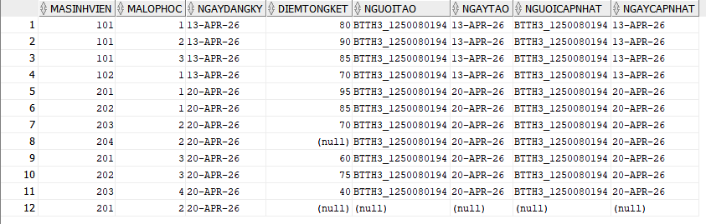
SAU
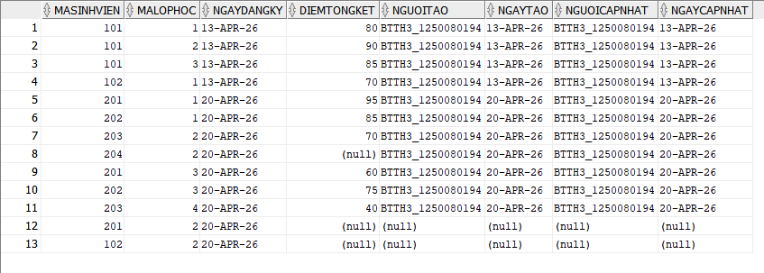

Câu 2.2: Thủ tục update_final_grade - cập nhật điểm tổng kết
Câu 2.2
CREATE OR REPLACE PROCEDURE cap_nhat_diem
(
p_masv IN NUMBER,
p_malop IN NUMBER,
p_diem IN NUMBER
)
IS
BEGIN
IF p_diem < 0 OR p_diem > 100 THEN
DBMS_OUTPUT.PUT_LINE('Diem khong hop le');
RETURN;
END IF;

UPDATE DANG_KY
SET DiemTongKet = p_diem
WHERE MaSinhVien = p_masv AND MaLopHoc = p_malop;

COMMIT;
END;

CODE TEST
SELECT *
FROM DANG_KY
WHERE MaSinhVien = 203;
BEGIN
cap_nhat_diem(203, 3, 85);
END;
Trước
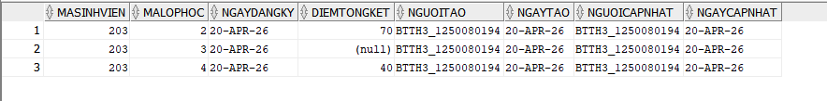
Sau
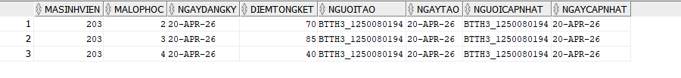
Câu 2.3: Thủ tục transfer_student - chuyển lớp cho sinh viên
Câu 2.3
CREATE OR REPLACE PROCEDURE chuyen_lop
(
p_masv IN NUMBER,
p_lopcu IN NUMBER,
p_lopmoi IN NUMBER
)
IS
v_siso NUMBER;
v_dadangky NUMBER;
v_check NUMBER;
BEGIN
-- kiểm tra có học lớp cũ không
SELECT COUNT(*) INTO v_check
FROM DANG_KY
WHERE MaSinhVien = p_masv AND MaLopHoc = p_lopcu;

IF v_check = 0 THEN
DBMS_OUTPUT.PUT_LINE('SV khong hoc lop cu');
RETURN;
END IF;

-- kiểm tra lớp mới
SELECT SiSoToiDa INTO v_siso
FROM LOP_HOC
WHERE MaLopHoc = p_lopmoi;

SELECT COUNT(*) INTO v_dadangky
FROM DANG_KY
WHERE MaLopHoc = p_lopmoi;

IF v_dadangky >= v_siso THEN
DBMS_OUTPUT.PUT_LINE('Lop moi da day');
RETURN;
END IF;

DELETE FROM DANG_KY
WHERE MaSinhVien = p_masv AND MaLopHoc = p_lopcu;

INSERT INTO DANG_KY(MaSinhVien, MaLopHoc, NgayDangKy)
VALUES(p_masv, p_lopmoi, SYSDATE);

COMMIT;
END;
CODE TEXT
SELECT *
FROM DANG_KY
WHERE MaSinhVien = 202;
BEGIN
chuyen_lop(202, 3, 4);
END;
Trước
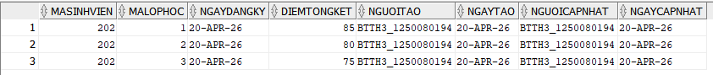
Sau
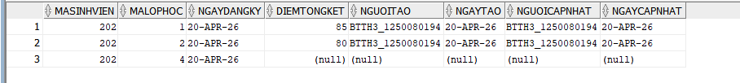

Câu 2.4: Thủ tục report_class_detail — in báo cáo chi tiết lớp học
Câu 2.4
CREATE OR REPLACE PROCEDURE in_ds_lop(p_malop NUMBER)
IS
v_count NUMBER := 0;
BEGIN
FOR rec IN (
SELECT sv.Ho || ' ' || sv.Ten AS ten,
dk.DiemTongKet
FROM DANG_KY dk
JOIN SINH_VIEN sv ON dk.MaSinhVien = sv.MaSinhVien
WHERE dk.MaLopHoc = p_malop
) LOOP
v_count := v_count + 1;
DBMS_OUTPUT.PUT_LINE(v_count || '. ' || rec.ten || ' - ' || rec.DiemTongKet);
END LOOP;

DBMS_OUTPUT.PUT_LINE('Tong SV: ' || v_count);
END;
CODE TEST:
SET SERVEROUTPUT ON;

BEGIN
in_ds_lop(1);
END;
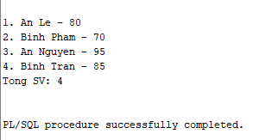
Câu 2.5: Thủ tục sync_grade_from_enrollment - đồng bộ điểm từ ENROLLMENT
sang GRADE
Câu 2.5: Thủ tục sync_grade_from_enrollment - đồng bộ điểm từ ENROLLMENT
sang GRADE
CREATE OR REPLACE PROCEDURE sync_grade_from_enrollment
IS
v_check NUMBER;
v_insert NUMBER := 0;
v_update NUMBER := 0;
BEGIN
FOR rec IN (
SELECT studentid, classid, finalgrade
FROM enrollment
WHERE finalgrade IS NOT NULL
) LOOP

-- kiểm tra đã có trong grade chưa
SELECT COUNT(*) INTO v_check
FROM grade
WHERE studentid = rec.studentid
AND classid = rec.classid;

IF v_check = 0 THEN
-- insert mới
INSERT INTO grade(studentid, classid, grade)
VALUES(rec.studentid, rec.classid, rec.finalgrade);

v_insert := v_insert + 1;
ELSE
-- update
UPDATE grade
SET grade = rec.finalgrade
WHERE studentid = rec.studentid
AND classid = rec.classid;

v_update := v_update + 1;
END IF;

END LOOP;

COMMIT;

DBMS_OUTPUT.PUT_LINE('Dong bo thanh cong');
DBMS_OUTPUT.PUT_LINE('Insert: ' || v_insert);
DBMS_OUTPUT.PUT_LINE('Update: ' || v_update);

EXCEPTION
WHEN OTHERS THEN
ROLLBACK;
DBMS_OUTPUT.PUT_LINE('Loi: ' || SQLERRM);
END;

CODE TEST
SELECT *
FROM DANG_KY
WHERE MaSinhVien = 202;
BEGIN
huy_dang_ky(202, 2);
END;
Trước
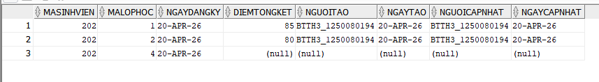
Sau
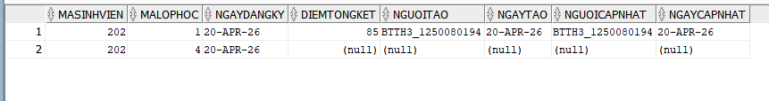

Câu 3.1: Trigger trg_check_capacity - kiểm tra sức chứa khi đăng ký
Câu 3.1
CREATE OR REPLACE TRIGGER trg_check_capacity
BEFORE INSERT ON DANG_KY
FOR EACH ROW
DECLARE
v_siso NUMBER;
v_dangky NUMBER;
BEGIN
SELECT SiSoToiDa INTO v_siso
FROM LOP_HOC
WHERE MaLopHoc = :NEW.MaLopHoc;

SELECT COUNT(*) INTO v_dangky
FROM DANG_KY
WHERE MaLopHoc = :NEW.MaLopHoc;

IF v_dangky >= v_siso THEN
RAISE_APPLICATION_ERROR(-20010, 'Lop da day!');
END IF;
END;
CODE TEST
SELECT * FROM DANG_KY
WHERE MaLopHoc = 1;
INSERT INTO DANG_KY
VALUES (999, 1, SYSDATE, NULL, USER, SYSDATE, USER, SYSDATE);
Trước
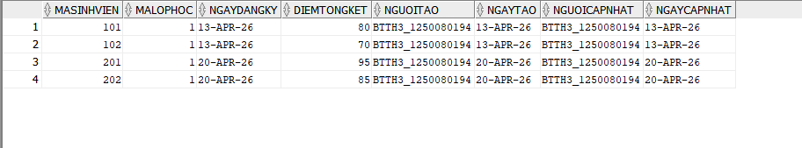
Sau
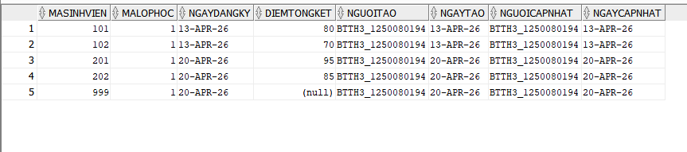
Câu 3.2: Trigger trg_grade_audit_log - ghi nhật ký thay đổi điểm
Câu 3.2
CREATE OR REPLACE TRIGGER TRG_LOG_DIEM
AFTER UPDATE OF DIEMTONGKET ON DANG_KY
FOR EACH ROW
BEGIN
IF NVL(:OLD.DIEMTONGKET, -1) <> NVL(:NEW.DIEMTONGKET, -1) THEN
INSERT INTO LOG_DIEM
VALUES (
:OLD.MASINHVIEN,
:OLD.MALOPHOC,
:OLD.DIEMTONGKET,
:NEW.DIEMTONGKET,
SYSDATE
);
END IF;
END;

CODE TEST
UPDATE DANG_KY
SET DIEMTONGKET = 90
WHERE MASINHVIEN = 204 AND MALOPHOC = 2;
SELECT * FROM LOG_DIEM;

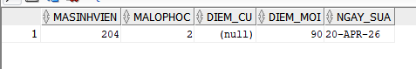

Câu 3.3: Trigger trg_prevent_course_delete - ngăn xóa môn học đang có lớp
Câu 3.3
CREATE OR REPLACE TRIGGER trg_khong_xoa_monhoc
BEFORE DELETE ON MON_HOC
FOR EACH ROW
DECLARE
v_count NUMBER;
BEGIN
SELECT COUNT(*) INTO v_count
FROM LOP_HOC
WHERE MAMONHOC = :OLD.MAMONHOC;

IF v_count > 0 THEN
RAISE_APPLICATION_ERROR(-20001, 'Mon hoc da co lop, khong duoc xoa');
END IF;
END;

CODE TEST
SELECT * FROM MON_HOC;
DELETE FROM MON_HOC WHERE MAMONHOC = 1;
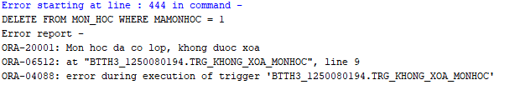
Câu 3.4: Trigger trg_update_grade_summary - cập nhật bảng thống kê tự động
Câu 3.4
CREATE OR REPLACE TRIGGER TRG_THONGKE_DIEM
AFTER UPDATE OF DIEMTONGKET ON DANG_KY
FOR EACH ROW
BEGIN
-- xóa dữ liệu cũ của lớp
DELETE FROM THONG_KE_DIEM
WHERE MALOPHOC = :NEW.MALOPHOC;

-- insert lại thống kê đơn giản (chỉ dựa trên dòng vừa update)
INSERT INTO THONG_KE_DIEM
VALUES (
:NEW.MALOPHOC,
1,
:NEW.DIEMTONGKET,
:NEW.DIEMTONGKET,
:NEW.DIEMTONGKET
);
END;
CODE TEST
UPDATE DANG_KY
SET DIEMTONGKET = 88
WHERE MASINHVIEN = 201 AND MALOPHOC = 1;
COMMIT;
SELECT * FROM THONG_KE_DIEM;
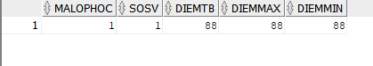
Câu 4.1: Hệ thống báo cáo hoàn chỉnh - View + Procedure + Cursor
Câu 4
CREATE OR REPLACE TRIGGER TRG_THONGKE_DIEM
AFTER UPDATE OF DIEMTONGKET ON DANG_KY
FOR EACH ROW
BEGIN
-- xóa dữ liệu cũ của lớp
DELETE FROM THONG_KE_DIEM
WHERE MALOPHOC = :NEW.MALOPHOC;

-- insert lại thống kê đơn giản (chỉ dựa trên dòng vừa update)
INSERT INTO THONG_KE_DIEM
VALUES (
:NEW.MALOPHOC,
1,
:NEW.DIEMTONGKET,
:NEW.DIEMTONGKET,
:NEW.DIEMTONGKET
);
END;

CREATE OR REPLACE VIEW vw_gv_soluonglop AS
SELECT
gv.MaGiangVien,
gv.Ho || ' ' || gv.Ten AS ten,
COUNT(DISTINCT lh.MaLopHoc) AS so_lop,
COUNT(dk.MaSinhVien) AS tong_sv,
ROUND(AVG(dk.DiemTongKet),2) AS diem_tb_chung,
CASE
WHEN COUNT(DISTINCT lh.MaLopHoc) >= 3 THEN 'Ban nhieu'
WHEN COUNT(DISTINCT lh.MaLopHoc) = 2 THEN 'Binh thuong'
ELSE 'Nhe nhang'
END AS muc_ban
FROM GIANG_VIEN gv
LEFT JOIN LOP_HOC lh ON gv.MaGiangVien = lh.MaGiangVien
LEFT JOIN DANG_KY dk ON lh.MaLopHoc = dk.MaLopHoc
GROUP BY gv.MaGiangVien, gv.Ho, gv.Ten;
SELECT * FROM vw_gv_soluonglop;
--TẠO PROCEDURE
CREATE OR REPLACE PROCEDURE bao_cao_he_thong
IS
v_mon NUMBER;
v_lop NUMBER;
v_sv NUMBER;
v_gv NUMBER;
BEGIN
SELECT COUNT(*) INTO v_mon FROM MON_HOC;
SELECT COUNT(*) INTO v_lop FROM LOP_HOC;
SELECT COUNT(*) INTO v_sv FROM SINH_VIEN;
SELECT COUNT(*) INTO v_gv FROM GIANG_VIEN;

DBMS_OUTPUT.PUT_LINE('===== BAO CAO HE THONG =====');
DBMS_OUTPUT.PUT_LINE('Mon hoc : ' || v_mon);
DBMS_OUTPUT.PUT_LINE('Lop hoc : ' || v_lop);
DBMS_OUTPUT.PUT_LINE('Sinh vien: ' || v_sv);
DBMS_OUTPUT.PUT_LINE('Giang vien: ' || v_gv);
DBMS_OUTPUT.PUT_LINE('----------------------------');

FOR rec IN (SELECT * FROM vw_gv_soluonglop) LOOP
DBMS_OUTPUT.PUT_LINE(
rec.ten ||
' | ' || rec.so_lop || ' lop' ||
' | ' || rec.tong_sv || ' SV' ||
' | DTB: ' || NVL(TO_CHAR(rec.diem_tb_chung),'--') ||
' | ' || rec.muc_ban
);
END LOOP;
END;
CODE TEST
SELECT * FROM vw_gv_soluonglop;

SET SERVEROUTPUT ON;
BEGIN
bao_cao_he_thong;
END;
TẠO VIEW
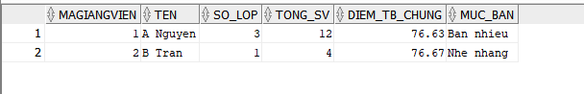
TẠO PROCEDURE
